Работодателям: Как зарегистрировать работника в системе персонифицированного учета

18 мая 2021 года

ГУ- Главное управление ПФР №9 по г.Москве и Московской области напоминает, что в соответствии с действующим законодательством первичная регистрация работников в системе персонифицированного учета производится страхователем.

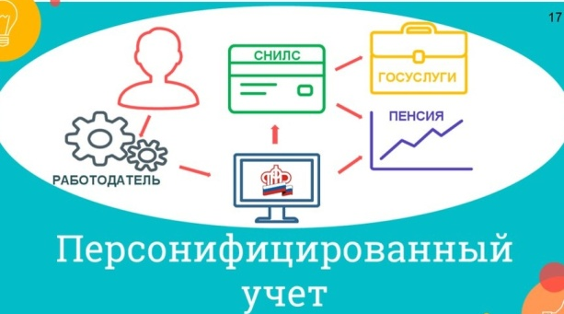
Итогом этой регистрации для работника является получение документа, подтверждающего регистрацию в системе индивидуального (персонифицированного) учета, содержащего сведения о страховом номере индивидуального лицевого счета (СНИЛС).
Первичная регистрация работника в системе персонифицированного учета
При приеме на работу работника, не зарегистрированного в системе индивидуального (персонифицированного) учета, страхователь представляет в соответствующий территориальный орган ПФР на это лицо анкету застрахованного лица в территориальный орган фонда.
ВАЖНО: В анкете застрахованного лица в качестве адреса регистрации пишут тот, по которому работник официально зарегистрирован. Если анкета заполняется на гражданина иностранного государства, то указывается адрес, который зафиксировала миграционная служба при регистрации данного гражданина.

Работодатель передает анкету застрахованного лица по форме АДВ-1 в сопровождении описи документов, передаваемых страхователем в ПФР, по форме АДВ-6-1 в территориальный орган ПФР по месту регистрации организации. Анкету можно сдать как по телекоммуникационным каналам связи, так и на бумажном носителе.
Территориальный орган ПФР в течение 5 рабочих дней со дня получения анкеты застрахованного лица открывает лицевой счет, после чего передаёт документ, подтверждающий регистрацию в системе индивидуального (персонифицированного) учета вместе с сопроводительной ведомостью страхователю.
Обмен и восстановление СНИЛС работника
Процедуры восстановления и замены документа, подтверждающего регистрацию в системе индивидуального (персонифицированного) учета отличаются от процедуры первичной регистрации, оформляется только заявление:
- заявление о восстановлении страхового свидетельства заполняется по форме АДВ-3 (выдача дубликата);
- заявление об обмене страхового свидетельства заполняется по форме АДВ-2.

